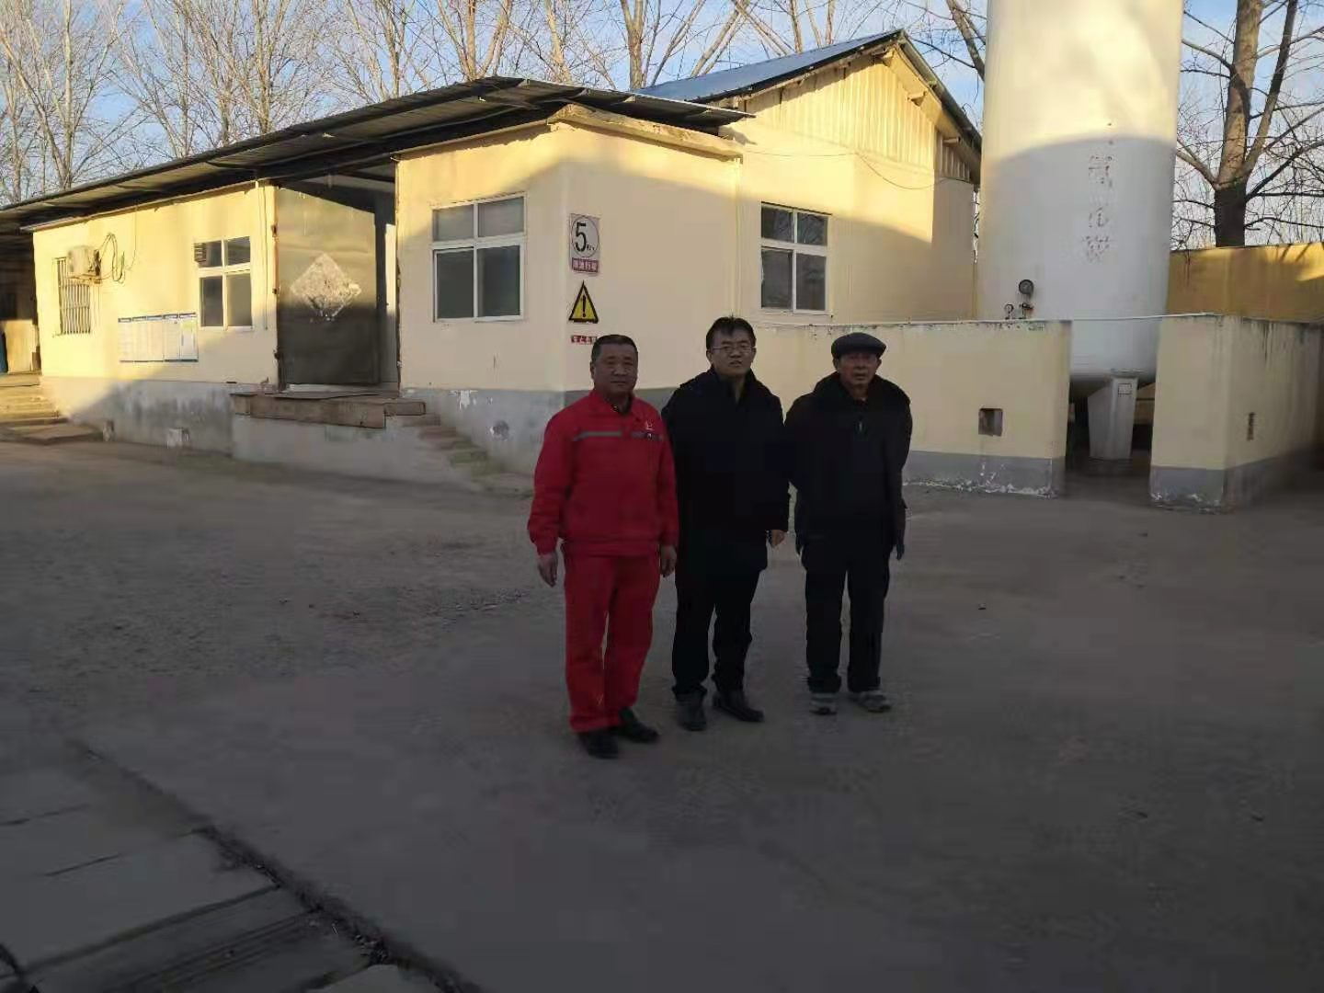 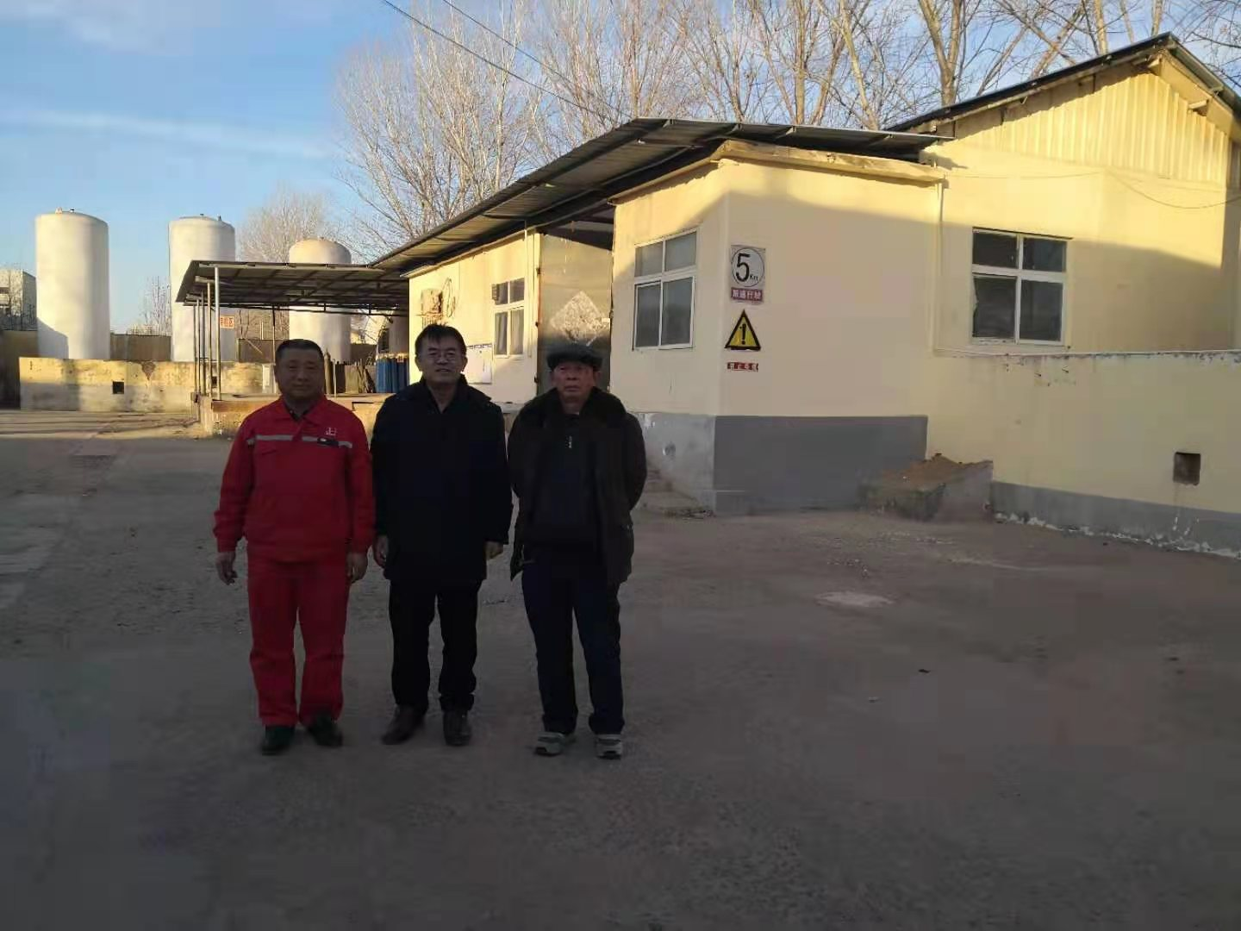濮阳市盛世龙都化工机械有限公司充装厂
评价人员现场照片
濮阳市盛世龙都化工机械有限公司充装厂
网上公开信息表
安全评价机构名称 |  | 河南中咨安全工程师事务所有限公司 |  | 资质证号 | APJ-（国）-016
安全评价项目名称 |  | 濮阳市盛世龙都化工机械有限公司充装厂
安全评价项目简介 | 濮阳市盛世龙都化工机械有限公司充装厂成立于2013年3月，注册地址为濮阳市106国道与南海路交叉口东100米路北，占地面积1750㎡，法定代表人桑爱德，现有职工8人。该公司主要为有仓储危险化学品经营单位，储存经营的的危险化学品有氧[液化的或压缩的]、二氧化碳[液化的或压缩的]、氩[液化的或压缩的]等。根据《关于〈危险化学品经营许可证管理办法〉的实施意见》、《危险化学品经营单位安全评价导则<试行>》、《河南省危险化学品经营单位安全评价细则》等相关规定，针对该公司的安全技术措施和安全管理现状，本报告提出了在安全管理、作业场所、设备设施、装卸车操作等方面需要改进的具体措施建议，为该公司进一步强化安全管理提供对策。经过分析评价，本评价小组认为：濮阳市盛世龙都化工机械有限公司充装厂经营现状符合安全生产条件。
评价类别 |  | 预评价□ 验收评价□ 现状评价R 其他安全评价□
安全评价项目组长 |  | 李文廷 | 报告审核人 |  | 程利平
技术负责人 |  | 王宏伟 | 过程控制负责人 |  | 贺克永
评价报告编制人 |  | 姓 名 | 职业证书编号 |  | 资质等级
 |  | 李文廷 | 0800000000202626
 |  | 赵孟竹 | 0800000000202813
参与评价工作的安全评价师 |  | 姓 名 | 职业证书编号 |  | 资质等级
 |  | 李文廷 | 0800000000202626 |  | 二级
 |  | 赵孟竹 | 0800000000202813 |  | 二级
 |  | 史俊峰 | 0800000000202817 |  | 二级
 |  | 程利平 | 1100000000202054 |  | 二级
 |  | 李敬可 | 1200000000200835 |  | 二级
参与评价工作的技术专家 |  | 姓 名
现场开展安全评价工作情况 |  | 人员名单 | 到现场开展安全评价工作的时间 |  | 到现场主要任务
 |  | 李文廷、赵孟竹 | 2020.12.12 |  | 现场勘察、收集资料
评价报告提交时间 |  | 2021年1月15日

